寒假每日一点通：第02天 内能的利用（2018-2019学年人教版九年级物理）
中考频度：★★★★★ | 难易程度：★★★☆☆
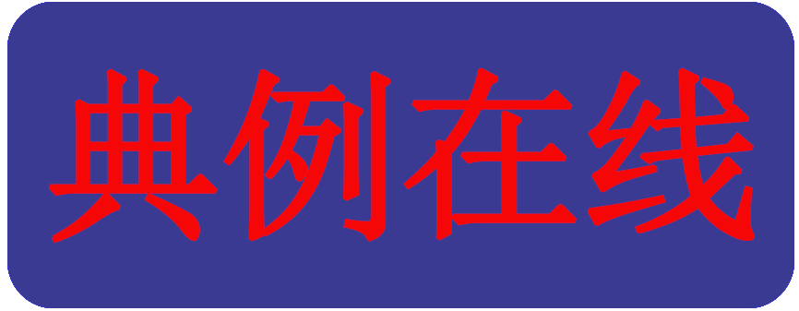
如图为四冲程汽油机工作过程中某一冲程的示意图，它表示的是
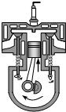
A．吸气冲程 B．压缩冲程
C．做功冲程 D．排气冲程
【参考答案】B
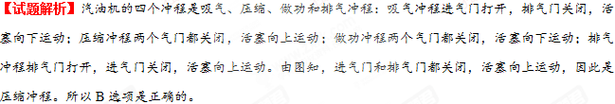
【知识补给】
汽油机和柴油机的比较
 |  | 汽油机 | 柴油机
不  同  点 | 构造： | 顶部有一个火花塞。 | 顶部有一个喷油嘴。
不  同  点 | 吸气冲程 | 吸入汽油与空气的混合气体 | 吸入空气
不  同  点 | 点燃方式 | 点燃式 | 压燃式
不  同  点 | 效率 | 低 | 高
 | 应用 | 小型汽车、摩托车 | 载重汽车、大型拖拉机
相同点 | 冲程：活塞在往复运动中从汽缸的一端运动到另一端。  一个工作循环活塞往复运动2次，曲轴和飞轮转动2周，经历四个冲程，做功1次。

热机效率
1．定义：某种燃料完全燃烧放出的热量与质量之比，叫做这种燃料的热值。
2．单位：J/kg
3．关于热值的理解：
（1）对于热值的概念，要注重理解三个关键词“1 kg”、“某种燃料”、“完全燃烧”。
（2）热值反映的是某种物质的一种燃烧特性，同时反映出不同燃料燃烧过程中，化学能转变成内能的本领大小，也就是说，它是燃料本身的一种特性，只与燃料的种类有关，与燃料的形态、质量、体积等均无关。
4．公式：Q=mq（q为热值）。实际中，常利用Q_{吸}=Q_{放}即cm(t-t₀)=ηqm’联合解题。学科！网
5．热机的效率：热机用来做有用功的那部分能量和完全燃烧放出的能量之比叫做热机的效率。
公式：η=W_{有用}/Q_{总}= W_{有用}/qm
6．提高热机效率的途径：使燃料充分燃烧，尽量减小各种热量损失，机件间保持良好的润滑、减小摩擦。
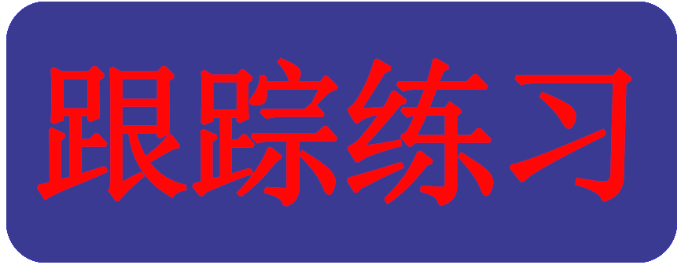
（2018·河南模拟）实现青山绿水，节能减排，使用新能源势在必行。下列说法不正确的是
A．生物质能、地热能、潮汐能、太阳能都是新能源
B．氢燃料发动机能够将化学能全部转化为机械能
C．能源的大量消耗使人类面临严重的能源危机
D．节能问题的核心是提高能量利用中的转化效率
下列关于热机和环境保护的说法中，正确的是
A．大量使用热机会造成环境污染
B．热机排出的尾气没有内能
C．热机的效率能达到100%
D．热机都是使用汽油作燃料
（2018·盐城校级培优）如图所示的事例中，属于机械能转化成内能的是
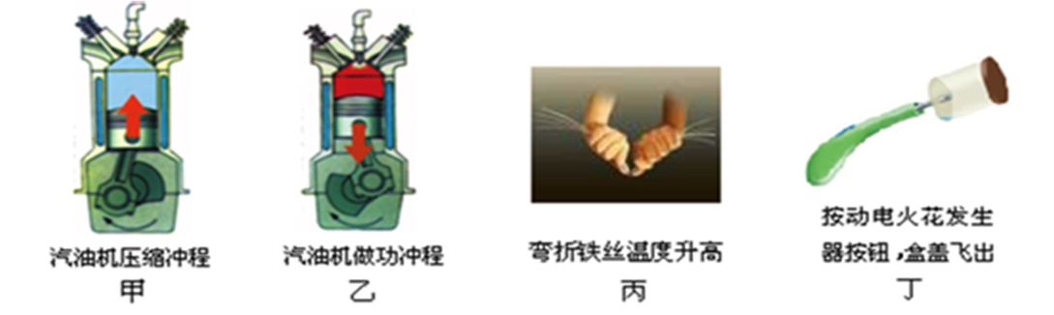
A．甲、丙 B．甲、丁
C．乙、丙 D．乙、丁
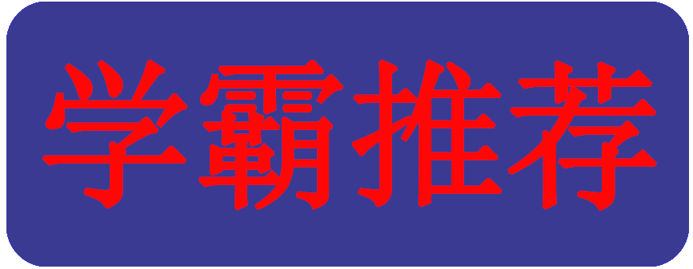
如图所示为内燃机工作时的示意图，其中有一个冲程内燃机将内能转化为机械能对外提供动力，该冲程对应的图是
A．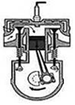 B．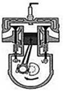
C．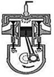 D．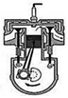
（2018·广州校级期中）某柴油机工作的效率是。意义：该柴油机可以把的化学能转化为机械能。则下列说法正确的是
A．某电动机工作的效率是，意义：该电动机可以把的机械能转化为电能
B．某锂电池充电的效率是，意义：该锂电池充电时可以把的机械能转化为电能
C．某柴油机工作的效率是，意义：该柴油机可以把的机械能转化为内能
D．某电热水器工作的效率是，意义：该电热水器可以把的电能转化为内能
下列说法中错误的是
A．水沸腾后继续加热，水的温度会升高
B．能量既不会凭空消灭，也不会凭空产生
C．热机的做功冲程是将内能转化为机械能
D．扩散现象说明：一切物质的分子都在不停地做无规则运动
人体象热机一样，也需要消耗能量。假如一个成人跑步时身体消耗的能量为7.2×10⁵ J，这些能量相当于完全燃烧_____kg的干木柴（干木柴的热值为1.2×10⁷ J/kg），在我们生活中，天然气越来越受到人们的欢迎，原因是：从热学方面讲，天然气的热值较_____（填“大”或“小”），而且从环保角度来说天然气的优点是______________________________。
我们每天生火做饭，这是利用内能直接来_________；内能的另一个重要应用是用它来___________，如今使用的各种热机就是利用这个应用的机器。
（2018·河北检测）阅读短文并回答问题。
电动汽车
2018中国国际节能与新能源汽车展览会在南京开幕。多个品牌电动汽车连续行驶可达四百多公里，百公里耗电大概在10度到30度之间。以往充电问题阻碍着电动汽车的发展，现阶段石墨烯（是从石墨中分离出的单层的石墨片）技术的应用有效地提高了电池效率。大力发展电动汽车有利于保护环境和节约能源，中国将计划在2025年前全面停止销售传统意义的燃油汽车。
（1）若某电动汽车百公里耗电18.4度，相当于完全燃烧__________kg的汽油（q_{汽油}=4.6×10⁷ J/kg）。
（2）电动汽车的优势有________________________________________。
（3）石墨烯属于____________（选填“混合物”或“纯净物”）。
某中学为学生供应开水，用锅炉将200 kg的水从25 ℃加热到100 ℃，燃烧了6 kg的无烟煤。水的比热容是4.2×10³ J/(kg·℃)，无烟煤的热值是3.4×l0⁷ J/kg。求：
（1）锅炉内的水吸收的热量是多少?
（2）无烟煤完全燃烧放出的热量是多少?
（3）此锅炉的效率是多少？


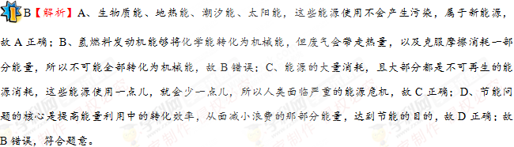
A【解析】热机的大量使用，要消耗大量燃料，而燃料的燃烧会产生大量的有害气体，造成环境污染，故A正确；热机排出的尾气，温度仍然很高，具有相当大的内能，且任何物体都有内能，故B错误；热机使用时，不可避免的要散热，克服摩擦做功，及废气要带走相当一部分热量，所以效率不可能达到100%，故C错误；汽油机使用汽油作燃料，而柴油机以柴油为燃料，故D错误。
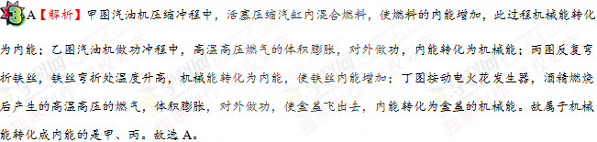

C【解析】将内能转化为机械能对外提供动力的是做功冲程，所以选C。
D【解析】A．某电动机工作的效率是，意义：该电动机可以把的电能转化为机械能，故A错误；B．某锂电池充电的效率是，意义：该锂电池充电时可以把的电能转化为化学能，故B错误；C．某柴油机工作的效率是，意义：该柴油机可以把的化学能转化为机械能，故C错误；D．某电热水器工作的效率是，意义：该电热水器可以把的电能转化为水的内能。所以D选项是正确的。
A【解析】水沸腾时，继续吸收热量，温度保持不变，故A错误，符合题意；能量守恒定律说明能量既不会凭空消灭，也不会凭空产生，能量只会从一种形式转化为另一种形式，或从一个物体转移到另一个物体，在转移和转化的过程中，能的总量是不变的，B不符合题意；热机的做功冲程是燃气的内能转化为活塞的机械能，C不符合题意；分子的运动眼睛无法直接观察，是通过扩散现象来反映的，扩散现象表明一切物质的分子不停地做无规则运动，D不符合题意。学科…网
0.6 大 污染小
【解析】根据Q_{放}=mq知道，当一个成人跑步时身体消耗的能量为7.2×10⁵ J时，能量相当于完全燃烧干木材的质量是m=Q_{放}/q=7.2×10⁵ J/1.2×10⁷ J/kg=0.06 kg；从热学角度分析，天然气的热值大，相等质量的不同燃料，完全燃烧时热值大的放热多；从环保角度分析，天然气燃烧污染小。
加热 做功
【解析】改变物体内能的方式有做功和热传递。生火做饭，这是利用内能直接来加热，即热传递的方式改变物体内能；而热机可以对外做功，是利用物体对外做功时内能减小，内能转化为机械能的机器。
（1）1.44 （2）保护环境和节约能 （3）纯净物
【解析】（1）百公里耗电W＝18.4 kW·h＝6.62410⁷ J，Q＝W＝6.62410⁷ J，由Q＝mq得，汽油的质量m＝＝1.44 kg，即相当于完全燃烧1.44 kg的汽油；
（2）电动汽车相比燃油汽车，有利于保护环境和节约能源；
（3）石墨烯是从石墨中分离出的单层的石墨片，因此石墨烯属于纯净物。
（1）6.3×10⁷ J （2）1.44×10⁸ J （4）44%
